第11弾「被災地への物資支援活動
の報告とお礼 ２０１3年7月11日
東日本大震災から約2年と4ヶ月が経過しました。現地は再建に向けて様々な取組みがされています。ただ、あの過酷とも言える被害での心の傷は簡単に癒えることはできません。仕事なども厳しい状況は続いています。今回、第11弾の物資支援の呼びかけに対し、短時間にも関わらずたくさんの物資を提供・集めたり、募金協力等々、多くの方々にご協力をいただきました。皆様の温かいご支援に改めて心より感謝申し上げます。思いをしっかり現地へ届けさせていただきました。またいつもながら全面的に人材・場所など大きくお力添えいただいた京都福祉サービス協会北事務所の方々をはじめ皆様のお力添えに感謝いたします。今後も必要な物資や私たちができる必要な支援活動を継続させていきたいと考えております。皆さまのお力添えを引き続きよろしくお願い申し上げます。以下ご報告申し上げます。
＊7月13日 クロネコ宅急便にて「石巻市貞山」在住の協力者へ、
15箱を送りました。 送り氏名は「北区上京区等介護事業所有志」とさせていただきました。また大橋団地仮設住宅にもみなさんの募金で京都の食べるものなどを送りました。（地域包括も含め2か所送りました）皆様からいただいた募金から使わせていただきました。
費用 約 9900円かかりました。運送会社のご厚意で安くなりました。
＊募金は 約64,000円集まりました。残金約324,054円（前回繰り越し分含む）（募金残金 は今後の物資運送費や募金・被災地支援活動の資金にいたします。）
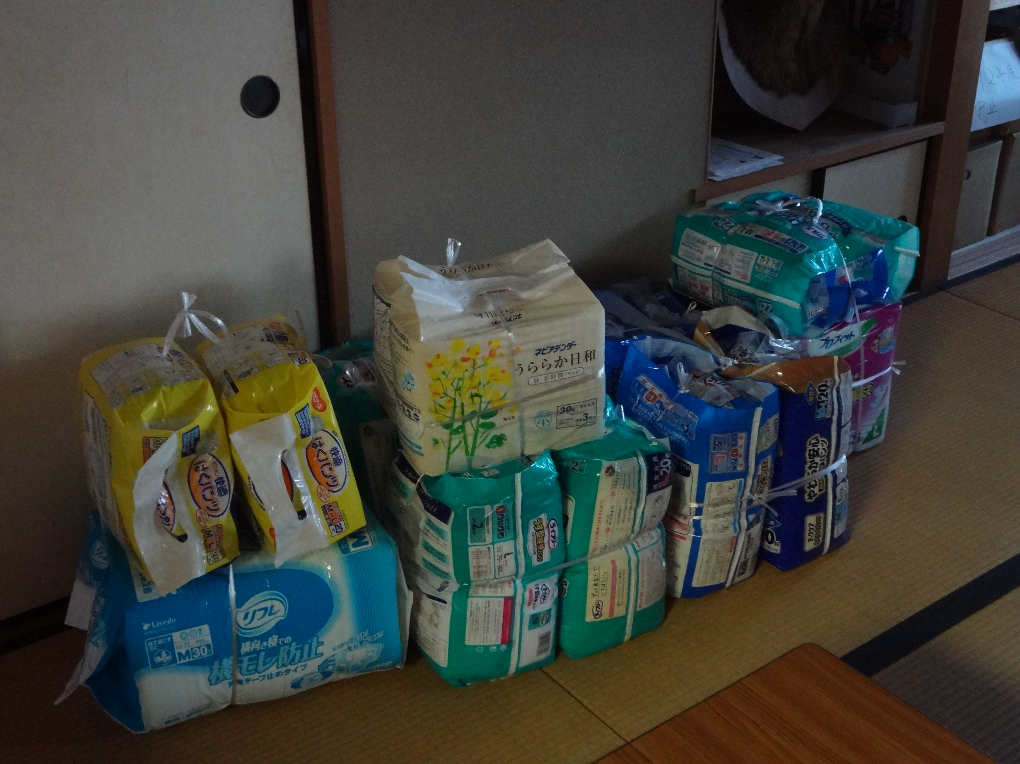
今回は、夏服を中心にたくさんいただき
ました。
あわせてお米やオムツなどもいただき
地元地域包括に送り活用いただくようお願い
しまいました。
包括の方からは早速お礼の電話いただき
何時までも忘れずに支援ありがとうとのお言葉
いただきました。

今回、15箱プラス京都の物産を送りました。
文責：京都福祉ネット 今井昭二（４９４－２５２５）

